프로젝트완료 평가지(정기평가)

훈련  과정명 | (디지털디자인)영상(프리미어·에펙)을 활용한 UI·UX 웹디자인 전문가양성 A |  |  |  | 교과목 | 프로젝트완료
훈련기간 | 2025-12-31 ~ 2026-05-21(1회차)
평가일시 | 2026-05-20 |  |  |  | 훈 련 생 | 김민영 (인)
평가방법 | 평가방법 | 평가  문항 | 점수 | 평가  시간 | 훈련교사 | 김선옥 (인) | 평가결과
 | 작업장평가 | 3 | 100 | 2 | 출 제 자 |  | 점수 | 성취수준
 |  |  |  |  | 평 가 자
 | 합계 | 3 | 100 | 2H | 감 독 자

성취수준 | 매우높음(5수준) | 높음(4수준) | 보통(3수준) | 낮음(2수준) | 매우낮음(1수준)
성취기준 | 90–100점 | 80-89점 | 70-79점 | 60-69점 | 59점 이하

문항은 총 3개이며, 각 문항은 기본적으로 40점씩 배점됩니다.
단, 1번 문항은 20점 배점합니다.
재평가는 90점 만점으로 반영이 됩니다. (1문항이 10점씩 배점됩니다.
주제 : 프로젝트를 종류별로 정리하고 발표보고서를 제작하시오

능력단위 | 능력단위요소
[0802010420_16v3] 프로젝트 완료 자료정리 | 0802010420_16v3.1 산출물 자료정리하기
 | 0802010420_16v3.2 프로젝트 결과 자료정리하기
 | 0802010420_16v3.3 클라이언트 최종 보고 자료정리하기

문항1. 프로젝트에서 제작한 산출물을 종류별로 정리하시오. (20점)
-이미지, 영상, 문서 등 파일 구분 및 폴더 정리
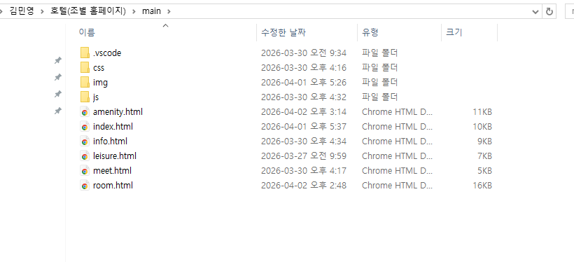

능력단위 | 능력단위요소
[0802010421_16v3] 프로젝트 완료 결과보고서 작성 | 0802010421_16v3.1 산출물 정리하기
 | 0802010421_16v3.2 프로젝트 결과 보고서 작성하기
 | 0802010421_16v3.3 클라이언트 최종발표자료 작성하기

문항2. 프로젝트 완료 보고서를 아래의 조건에 맞게 작성하여 제출하시오. (40점)
-프로젝트 세부내용 작성 (1부)
-프로젝트명, 제작기간, 목적, 대상, 완료 평가, 수정·보완 여부 체크
프로젝트명 | 호텔 홈페이지
프로젝트 제작기간 | 2026.03.12~2026.03.31
프로젝트 목적 | 가상의 델피니우스라는 대형 호텔의 홈페이지 제작
프로젝트 대상 | 호텔 이용할 수 있는 20대 중반에서 50대로 설정
프로젝트 산출물 | HTML(페이지수) Index.html 외 5개  CSS Style.css 외 5개  제이쿼리 cu
개발도구(버전) | HTML, CSS, 제이쿼리, 포토샵, 피그마, VS CODE
프로젝트 완료 평가 | 프로젝트의 협업을 통해 일정관리와 문제가 생겼을 때 비난 대신 대안을 찾는 건강한 소통 방식을 배웠으며, 정해진 기간 내에 웃으면서 최선의 결과물을 만들어내 준 저희 아름다운 팀원들에게 무한한 감사를 보내고 싶습니다

능력단위 | 능력단위요소
[0802010422_16v3] 프로젝트 완료 최종보고 | 0802010422_16v3.1 산출물 제출하기
 | 0802010422_16v3.2 프로젝트 결과 보고서 제출하기
 | 0802010422_16v3.3 클라이언트 최종 보고하기

문항3. 프로젝트 내용을 설명할 수 있는 발표 자료를 제작하시오. (40점)
